2020 年江苏省普通高中学业水平合格性模拟考试
高 二 历 史

一、选择题：本大题共 38 小题，每小题 2 分，共计 76 分。在每小题的四个选项中，只有一个选项符合题目要求。

1．为了巩固统治，西周时期用血缘关系来维系统治集团内部稳定的政治制度是

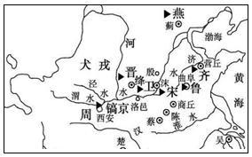
A．三公九卿制 B．郡县制
C．三省六部制 D．宗法制
2．下图所示的分封形势出现于
A．商朝 B．西周 C．西汉 D．东汉
3．“它是世界文化遗产，是自然与文化、人类与环境、水利工程与山水风光和谐融合的千古奇观，2000 多年来一直发挥着巨大效益，使成都平原成为天府之国。”它指的是
A．都江堰 B．郑国渠 C．大运河 D．赵州桥
4．孟子继承和发展了孔子的学说，后世尊他为“亚圣”。下列儒家思想观点中，属于孟子提出的闪耀着“民本”思想光芒的是
A．“天行有常” B．“有教无类” C．“独尊儒术” D．“民贵君轻”
5．汉代初年推行“无为而治”的政策，主张“顺民之情，与之休息”。其思想来源于

A．道家学说 B．墨家学说 C．法家学说 D．儒家学说
6．《汉书》记载：“武帝施主父之册，下推恩之令，使诸侯王得分户邑，以封子弟，不行默陆，而藩国自析。”据此判断汉武帝实行“推恩令”的目的是
A．恩泽贵族 B．削弱王国势力 C．增加税收 D．实现民族交融

7．古书记载，南宋杭州城“自大内和宁门外，新路南北，早间珠玉珍异及花果时新、海鲜、野味、奇器、天下所无者，悉集于此，以致朝天门、清河坊、官巷……食物店铺，人烟浩穰。其夜市……扑卖奇巧器皿、百色物件，与日间无异。”这反映了当时该城

A．商业活动只在白天进行 B．商业活动受时空限制较小

C．售卖商品种类较为单一 D．售卖商品主要供皇室使用

8．官营手工业长期占据中国古代手工业的主导地位，其产品

A．全部销往海外 B．占据市场主要份额

C．质量普遍不高 D．主要满足官府需要

9．明代后期，有学者谓：江南一带，以前“四民各有定业，百姓安于农亩，无有他志……今去农而改业为工商者，三倍于前矣”。这一现象反映了
A．士、农、工、商结构被彻底打破 B．自然经济逐渐瓦解
C．商品经济的发展冲击人们的观念 D．政府放弃抑商政策

10．明清之际，有一位思想家，他发出了“保天下者，匹夫之贱与有责焉耳矣”的呼唤，后人将这句话概括为“天下兴亡，匹夫有责”。这位思想家是
A．李贽 B．黄宗羲 C．顾炎武 D．王夫之
11．因处理军务而产生，进而辅佐皇帝全面处理政务的机构是

A．内阁 B．军机处 C．礼部 D．尚书省

12．关税的税则税率是一个国家用以限制和鼓励某些进出口商品，以保护本国工商业利益的手段。近代列强开始破坏中国关税自主权的不平等条约是

A．《南京条约》 B．《马关条约》

C．《辛丑条约》 D．《中美友好通商航海条约》

13．史学家杰里·本特利说：“太平天国的改革方案包含了很多激进的特征，对不满的民

众很有吸引力。”其方案中对农民最具吸引力的是

A．平均分配土地 B．产品上交国库 C．奖励技术发明 D．开设新式学堂

14．鸦片战争后，中国社会的经济结构发生巨大变化。新出现的经济形态有

①自然经济 ②外国资本主义经济 ③民族资本主义经济 ④官僚资本主义经济

A．①②③ B．①③④ C．①②④ D．②③④

15．“无论欧美日本各国，皆无此脑力与兵力，可以统治此天下生灵四分之一也”，“故瓜分一事，实为下策”。导致八国联军统帅瓦德西得出此结论的历史事件是A．洋务运动 B．辛亥革命 C．维新变法运动 D．义和团运动
16．“人间处处倡民主，天上谁人奉玉皇。一朵红云旗五色
A．戊戌维新时期 B．辛亥革命时期 C．新文化运动时期 D．抗日战争时期

17．民国初期的一则报纸广告中有“敬告全国同胞乐用人人必需之国货”等字样。作为直接证据，它可以用于研究
A．外资企业出现 B．洋务运动兴起 C．工人运动高涨 D．实业救国热潮
18．“……学子激扬焚佞府，群团奋起激街巷。众工人，上阵露锋芒，春雷响。……气轩昂，誓与列强争抗。抖擞中华民众志，挫败掠者千夫莽。”这首诗词反映的历史事件是

A．戊戌变法 B．义和团运动 C．辛亥革命 D．五四运动

19．在 20 世纪上半叶的革命实践中，中国共产党人走出了一条属于自己的独特道路，这条道路是
A．采取暴力革命 B．领导工人运动 C．农村包围城市 D．国共两党合作
20．“好男儿当兵上前线，抗日队伍出四川。坐上大船到武汉，武汉火线扯得宽。哪怕飞机丢炸弹，哪怕四处起狼烟……”（《川江号子·好男当兵上前线》），这一作品创作时间最早可能是在
A．1931 | B．1936 | C．1938 | D．1939

21．在第一届全国人民代表大会的开幕词中毛泽东说：“我们这次会议具有伟大的历史意义。这次
A．社会主义制度的建立 B．共产党领导核心地位的确定

C．新的国家领导人的选举 D．第一部社会主义宪法的制定
22．“这个会议的召开，反映了最近时期以来在世界的这个地区所发生的巨大变化，也反映了亚非各国要把自己的命运掌握在自己手里，同时以平等的地位同世界上其他国家友好合作的日益坚强的愿望。”这个会议是指

A．日内瓦会议 B．万隆会议 C．亚太经合组织会议 D．第26届联合国大会

23．“雨霁天晴，万紫千红增特色；凤鸣莺啭，三通两制促和平。”此对联最早可能出现于20 世纪

A．50 年代末 60 年代初 B．60 年代末 70 年代初

C．70 年代末 80 年代初 D．80 年代末 90 年代初

24．对于 1956～1966 年我国社会主义经济建设的特点，下列概括正确的是

A．顺利发展 B．曲折前进 C．停止不前 D．严重倒退

25．1993 年底，“绝大多数农产品的价格和经营均已放开，原来的粮食定量配给转变为市场供应，城市居民的粮票粮本全部取消。……市场价格在社会商品零售总额中的比重，由 1991 年前的 50．3%上升到 93．8%，从而确立了市场价格在价格体系中的主体地位。”这从本质上体现了

A．有计划的商品经济稳步推进 B．城市经济体制改革开始启动

C．市场对资源配置起基础作用 D．非公有制经济比重显著增加

26．苏格拉底提出“认识你自己”这一哲学命题的背景是

A．古代雅典出现道德危机 B．西欧商品经济的发展

C．罗马教会严重贪婪腐化 D．专制王权的日益强大

27．15 世纪在意大利发生的一场运动，让越来越多的人从封建愚昧中解放出来，开始更多地关注人和人生活的世界，天主教的权威受到了越来越强的挑战。这场运动是
A．智者运动 B．文艺复兴 C．宗教改革 D．启蒙运动
28．“每一个真悔改的基督徒，即令没有赎罪票，也完全脱离了惩罚和罪债。”提出这一观点的是

A．普罗泰格拉 B．苏格拉底 C．马丁·路德 D．孟德斯鸠

29．这场持续了 400 多年的“贸易”是人类历史上悲惨耻辱的一页，它造成了非洲传统文明的衰落和经济社会的倒退，同时也把古老的非洲文化带到美洲，对后来美洲文化的形成、发展产生了重大影响。这场“贸易”史称

A．新航路开辟 B．奴隶贸易 C．鸦片贸易 D．圈地运动

30．孟德斯鸠提出：立法权应属于人民代表；行政权应集中于那些由人民选举产生的临时机构；司法权则应独立于行政权之外。这表明他的核心主张是

A．自由平等 B．社会契约 C．民主共和 D．三权分立

31．1698 年，某国外交官提及英国当时政治状况时说，若没有议会的参与，英国国王签署的条约不过是一纸空文。这种状况的形成是因为当时英国

A．国王已经成为虚君 B．王权的神圣性没有改变

C．限制王权法案的实施 D．议会的权力来源于国王

32．在美国 1787 年宪法的讨论中，有人主张联邦政府享有最高权威，甚至试图在宪法中加入国会有权否决各州立法的条款。有人则要求保护各州的自主权，将联邦体制——对政府的不同层次、不同部门权力进行特别划分——视为防止过多国家集权的保障。它反映
A．大州与小州的利益之争 B．南方与北方的权力之争

C．立法与行政的职权之争 D．联邦与各州的权限之争
33．下表反映的是苏俄（苏联） 1921 年和 1925 年农业发展状况的数据统计。与这一变化趋势直接相关的是

 |  |  | 1921 年 |  | 1925 年
 | 粮食播种面积（万公顷） |  | 6620 |  | 8730
 | 粮食产量（亿普特） |  | 22．13 |  | 44．24
A．计划经济体制 |  | B．新经济政策
C．农业集体化运动 |  | D．战时共产主义政策

34．下图为 1927～1939 年美国国民生产总值变化图（单位：亿美元）其中影响 A 段国民生产总值变化的事件是
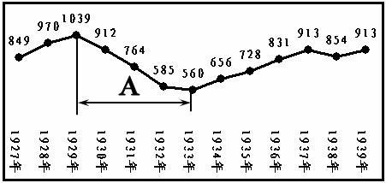

A．第二次工业革命 B．经济大危机

C．第二次世界大战 D．罗斯福新政

35．“划分欧洲势力范围的最后一幕，在 1961 年 8 月 13 日凌晨上演。……在柏林的苏联占领区和另三个西方国家占领区之间，立起铁丝网，隔离起来，另外还围绕整个柏林修盖起围墙。围墙两边的家庭从此各自一方。”上述材料所反映的对代背景是A．十月革命 B．二战爆发 C．美苏冷战 D．苏联解体

36．图 1、图 2 所示某组织成员国数量的变化说明
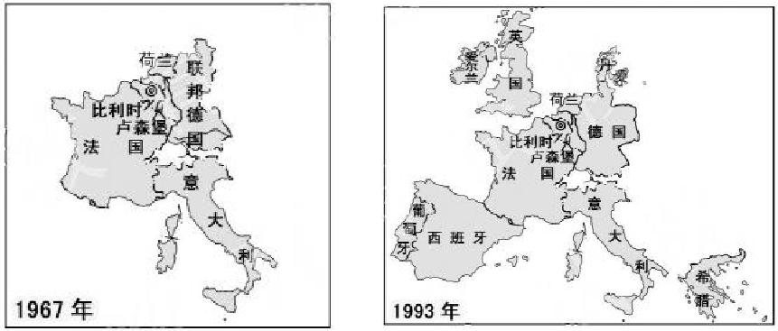

图 1 图 2

A．北约组织建立 B．华约组织建立 C．两极格局瓦解 D．欧洲联合加强

37．美国商务部的一份报告说，自 1995 年以来，其劳动生产率年均增长达到 2．8%，比1973～1975 年间的 1．4%提高了一倍。到 2001 年第二季度，美国经济已持续增长 120 个月。取得上述成效的原因之一是，美国政府

A．实行大规模减税政策 B．扶持高新技术产业

C．对经济实施全面干预 D．推行赤字财政政策

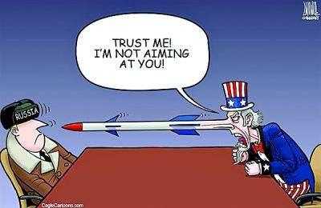
38．右图反映美国在欧洲部署反导系统，图中文字为“相信我（美国），我不是针对你（俄罗斯）”。对此解读正确的是

A．美国通过马歇尔计划援助欧洲

B．冷战思维仍然影响着国际关系

C．美苏争霸，美国仍然处于上风D．当今世界多极化趋势不断增强 《颠倒黑白》
二、非选择题：本大题共 2 题，每题 12 分，共计 24 分。结合材料以及所学知识回答问题。

39．（12 分）官僚制度是古代中国君主专制中央集权制度的重要支撑点，是古代中国极具特色的政治制度。

材料一
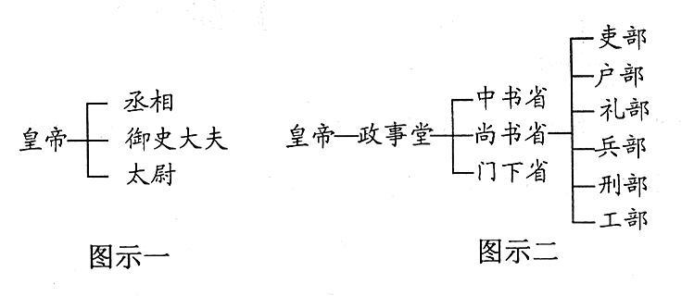

材料二 隋炀帝时增设进士科……经过唐代的发展，考试作为一项重要制度确立起来。这样，士人可以不经荐举，直接报名考试……由官府择优录取，从而纠正了魏晋以来世家大族垄断用人做官大权的状况。

——韦庆远《中国政治制度史》

请回答：

（1）分别写出材料一中图示一、二反映的政治制度的名称及开创的朝代。（4 分）结合所学知识，以材料一所示制度为例，概述官僚制度在中国古代政治中所起的作用。（2分）

（2）官僚制度中极为重要的是选官制度。分别指出汉朝和魏晋时期选官制度的名称。（2 分）据材料二，概括隋唐时期选官制度的主要特点及积极影响。（4 分）

40．（12 分）经济的发展对人类社会产生了广泛的影响。阅读下列材料：

材料一 16 世纪，美洲的一种辛辣调味品传入欧洲，为欧洲饮食带来新的味道，颇受欢迎，被称为“西班牙胡椒”。到 17 世纪，欧洲人能够在餐桌上品尝到来自海外的美味，主要是荷兰人的功劳。

——据《欧洲文化史》等

材料二
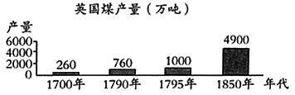

瓦特和斯蒂芬孙悄悄告诉人类一个秘密：14 克左右的煤可以运载两吨煤行驶一英里，煤就这样自己运输着自己，驰过铁轨，漂过海洋，并雪中送炭般地给工业提供了动力。然而，自 18 世纪中期后，英国的一些城市逐渐失去了原先优美的自然环境，变成煤烟滚滚，烟雾弥漫的另一番景象。蒸汽机的推广使用，使工厂得以汇合集中起来，形成一些巨大黝黑的工业城市。

——摘编自舒小昀《工业革命：从生物能源向矿物能源的转变》材料三 第一次工业革命使工厂制度代替了过去的工场手工业。第二次工业革命后，

一些新兴的工业部门，如电力工业、汽车工业等，由于生产技术和产品结构的复杂，因此企业的规模日益扩大，以适应生产力发展的要求，作为超大规模企业的垄断组织出现。
——摘编自吴于廑 齐世荣《世界史·近代史编》

请回答：

（1）材料一所述现象出现的历史背景是什么？（3 分）

（2）据材料二，说明 18 至 19 世纪中期英国煤产量的变化及影响。（4 分）

（3）据材料三并结合所学知识，指出第二次工业革命的主要成就，说明两次工业革命使生产组织形式发生的变化。（5 分）

选择题答案
1-38
DBADA BBDCC BAADB BDDBC DBCBC ABCCD CDBBC DBB
39
- 秦朝、隋朝（4分）
- 明太祖废丞相，权分六部；明成祖设立内阁，协助皇帝处理国家事务。
2）隋炀帝时期，设进士科，科举制度正式形成．由“士人可以不经荐举，直接报名考试…由官府择优录取”可以看出，隋唐时期选官制度的主要特点是自主报名，择优录取．
40.
1）新航路开辟；西方殖民扩张；世界市场开始形成。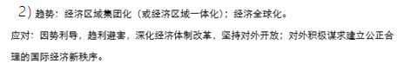
3）电气的广泛应用，汽车 垄断组织

